**Delivery Express**

**Daniela Muñoz**

**Juan David Macea**

**Jennifer Fernández**

**Juan Camilo Holguín**

**IUSH**

**INSTITUCIÓN UNIVERSITARIA**

**PROGRAMA ACADÉMICO**

**MEDELLÍN, COLOMBIA.**

**AÑO 2021**

**Tabla de Contenidos**

1. Presentación...............................................................................

2. Objetivos Generales...................................................................

2.1 Objetivos Específicos...............................................................

3. Alcance.......................................................................................

4. Problema y su justificación....................................

5. Metodología utilizada..........................................

6. Desarrollo /Hallazgos y sus resultados.........................

6.1 Diseño de Material para levantamiento de requisitos............

6.2 Documento de requisitos funcionales y No Funcionales...........

6.3 Diagramas de Casos de Uso......................................

6.4 Diagramas de actividades y/o procesos (2) ......................

6.5 Diagramas de Estado (2) ........................................

6.6 Diagrama de Secuencia (1) ......................................

6.7 Diagrama de Clases.............................................

7. Bibliografía...................................................

# Capítulo 1 Presentación

La presentación se hará en Power Point.

# Capítulo 2 Objetivo General

## Implementar un aplicativo de escritorio para que los clientes usuarios mantengan contacto cercano y fácil con la empresa, y puedan visualizar toda la información que soliciten sobre las compras y los envíos generados por mensajería.

**2.1 Objetivos Específicos**

- Implementar un sistema de registro de usuario y contraseña en el aplicativo de escritorio.

- Ofrecer opciones más personalizadas en la solicitud de servicios de mensajería en tiempo real.

- Comunicar a la monitora y al mensajero de la empresa.

- Verificar disponibilidad para mejorar la experiencia del cliente.

# Capítulo 3 Alcance

Se creará una aplicación web y de escritorio la cual permitirá agilizar todos los procesos de la compañía. Los clientes podrán acceder a toda la información completa de la empresa como: servicios, cotizaciones, tiempos de entrega y cobertura de una forma mucho más rápida.

Esta aplicación permitirá agilizar todos los procesos internos y externos como: la toma de pedidos, ya que no será de forma manual si no automática. Se manejarán los datos de los clientes en una base de datos para darle un mejor manejo a la información. La aplicación permitirá que el cliente al solicitar el servicio no tenga que pasar por una persona que haga el pedido de manera manual, si no que una vez el cliente confirme que quiere el servicio el sistema y lo enrute con uno de los mensajeros más cercanos o que se encuentre en la zona.

Mediante la aplicación se implementarán respuestas automáticas teniendo en cuenta las preguntas frecuentes del cliente y las solicitudes. Implementaremos medios de pago en línea, el sistema nos permitirá ver cuando un pedido ya fue entregado y se haya realizado el pago correctamente, (manejaremos un semáforo verde que nos indicará que ya se entregó y se pagó, rojo si está pendiente de pago y entrega, naranja solo pendiente de entrega y amarillo que está en proceso de entrega).

Si el pago es en efectivo, el mensajero deberá ingresar en la aplicación que ya se realizó el pago para que el sistema realice el cambio de color y quede confirmada la entrega y el pago.

La aplicación nos ayudará a tener un orden de todos los pedidos solicitados, entregados, pendientes y cancelados. Así mismo, nos arrojará al finalizar el día cuántos pedidos ingresaron, cuantos fueron pagos, cuantos quedaron pendientes y cuál fue el ingreso monetario en el día y el balance de cada mes.

Por medio de la aplicación web el cliente podrá ingresar y hacerles seguimiento a sus pedidos para saber dónde está el mensajero y cuanto se tarda en llegar a su destino.

Lograremos más agilidad y credibilidad con los clientes al momento de brindarles un buen servicio.

# Capítulo 4 Problema y su justificación

El problema surge de la necesidad de sistematizar el proceso de las solicitudes del servicio de mensajería y de mejorar la visualización de los tiempos de entrega.

# Capítulo 5 Metodología utilizada

**5.1 Implementar un sistema de registro de usuario y contraseña en el aplicativo de Escritorio:**

La metodología usada para la implementación del registro en el aplicativo se basará en un formulario que se conectará a una base de datos para su almacenamiento y posterior validación.

**5.2 Ofrecer opciones más personalizadas en la solicitud de servicios de mensajería en tiempo real:**

Se utilizarán mecanismos que faciliten el acceso o provisión del servicio para lograr un mejor rendimiento en la toma del pedido.

**5.3 Comunicar a la monitora y al mensajero de la empresa:**

Se implementarán herramientas de mensajería en tiempo real para agilizar y facilitar la comunicación entre estos dos actores.

**5.4 Verificar disponibilidad para mejorar la experiencia del cliente:**

Se comunicará a través del chat para obtener la información del producto enviado o que se va a recibir, y así ofrecer un servicio preciso al cliente.

# Capítulo 6 Desarrollo / Hallazgos y sus resultados

**6.1 Diseño de Material para levantamiento de requisitos:**

Nos enfocamos en la elaboración de un cuestionario de 14 preguntas dirigido a el dueño de la empresa, y otro de 10 unidades dirigido al resto de los **Stakeholders.**

Recibimos ideas, opiniones, debilidades y fortalezas en el desarrollo de las funciones diarias de ellos.

Así, pudimos identificar las necesidades que ellos esperan solucionar con el aplicativo de escritorio.

<https://docs.google.com/forms/d/1RByI1C2r9hYq_o-tZYALDSLLniXW_oslYc_AY47wWaU/edit?usp=sharing>

**6.2 Documento de requisitos funcionales y No Funcionales**:

|  |  |  |
| --- | --- | --- |
| **REQUISITOS FUNCIONALES** | | |
| **Código** | **Descripción del Requisito** | **Actor** |
| RF-001 | *• El registro efectivo del usuario:*  Para que sea efectivo el usuario deberá suministrar todos los datos requeridos. | Usuario |
| RF-002 | *• Visualización de los servicios disponibles:*  Los servicios de recogida, despacho, envío, diligencia y emisión de factura serán visualizados de forma clara y concreta. | Usuario |
| RF-003 | *• Cotizaciones de los servicios ofrecidos:*  El usuario podrá hacer cotizaciones en línea en el momento de adquirir el servicio. | Usuario  Monitor(a) |
| RF-004 | *• Solicitud del Servicio:*  El usuario podrá solicitar uno o varios servicios. | Usuario |
| RF-005 | *• Pago en Línea*  El usuario podrá ser redirigido en el momento del pago del servicio a una plataforma en línea especializada en el tema. | Monitor(a) |
| RF-006 | *• Descarga de Factura:*  El usuario podrá descargar el documento que respecta al servicio solicitado y cancelado previamente. | Usuario  Monitor(a) |
| RF-007 | *• Notificaciones del Servicio:*  El usuario recibirá notificaciones en tiempo real sobre el estado del servicio adquirido. | Usuario  Monitor(a) |
| RF-008 | *• Seguimiento del Servicio:*  El usuario podrá acceder mediante el número de la guía asignado para visualizar el estado de su servicio: trayecto, posición del mensajero, fecha y hora próxima a la entrega. | Usuario |
| RF-009 | *• Asesoría Chat en Línea:*  El usuario podrá acceder mediante el servicio de chat asesoría en tiempo de respuesta real para solucionar cualquier inquietud o imprevisto en el transcurso de la solicitud del servicio. | Monitor(a) |

|  |  |  |
| --- | --- | --- |
| **REQUISITOS NO FUNCIONALES** | | |
| **Código** | **Descripción del Requisito** | **Actor** |
| RNF-001 | *• Base de Datos:*  *Se asignará un motor de base de datos rápido y eficiente.* | Usuario |
| RNF-002 | *• Seguridad:*  *El nivel de seguridad será alto para los procesos de pago vía plataforma en línea.* | Usuario |
| RNF-003 | *• Interfaz Gráfica*  *El aplicativo será construido con un diseño claro, agradable y de fácil navegación.* | Usuario  Monitor(a) |
| RNF-004 | *• Portabilidad*  *El sistema será compatible con todos los sistemas operativos comunes del mercado.* | Usuario |
| RNF-005 | *• Eficiencia*  *El aplicativo tratará de tener un menor tiempo de respuesta a las conexiones de red.* | Programador |

**6.3 Diagrama de Casos de Uso**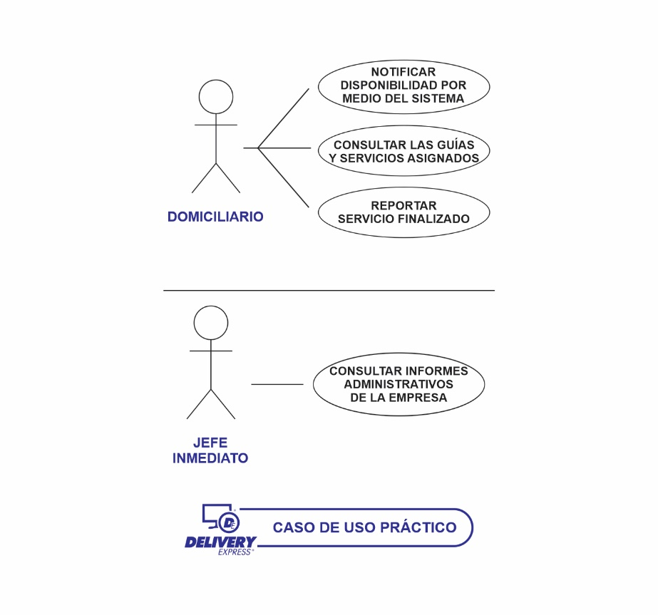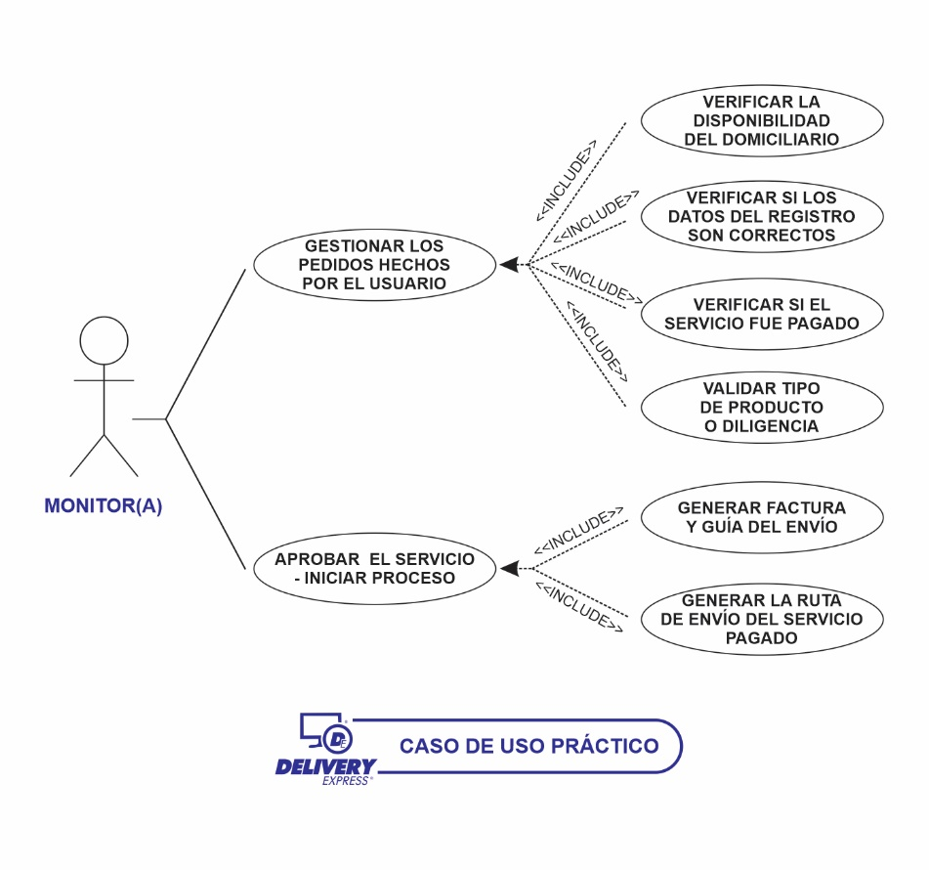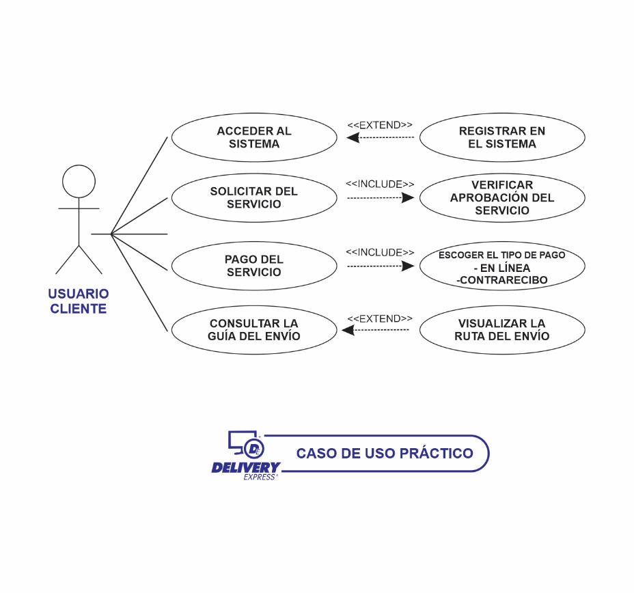

**6.3 Diagrama de Casos de Estado**

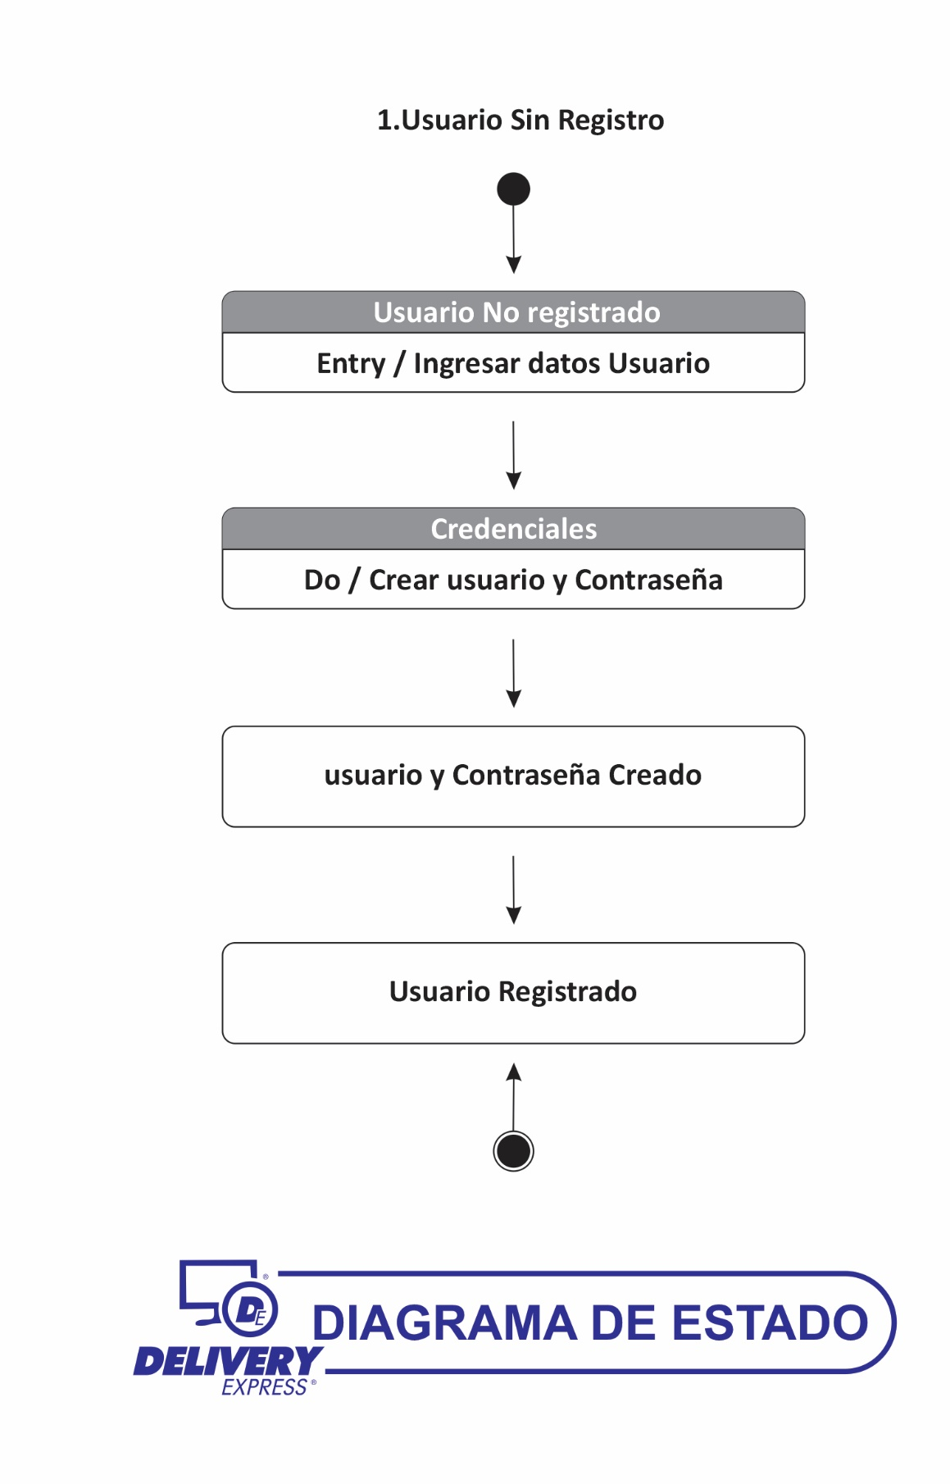

**6.3 Diagrama de Casos de Estado**

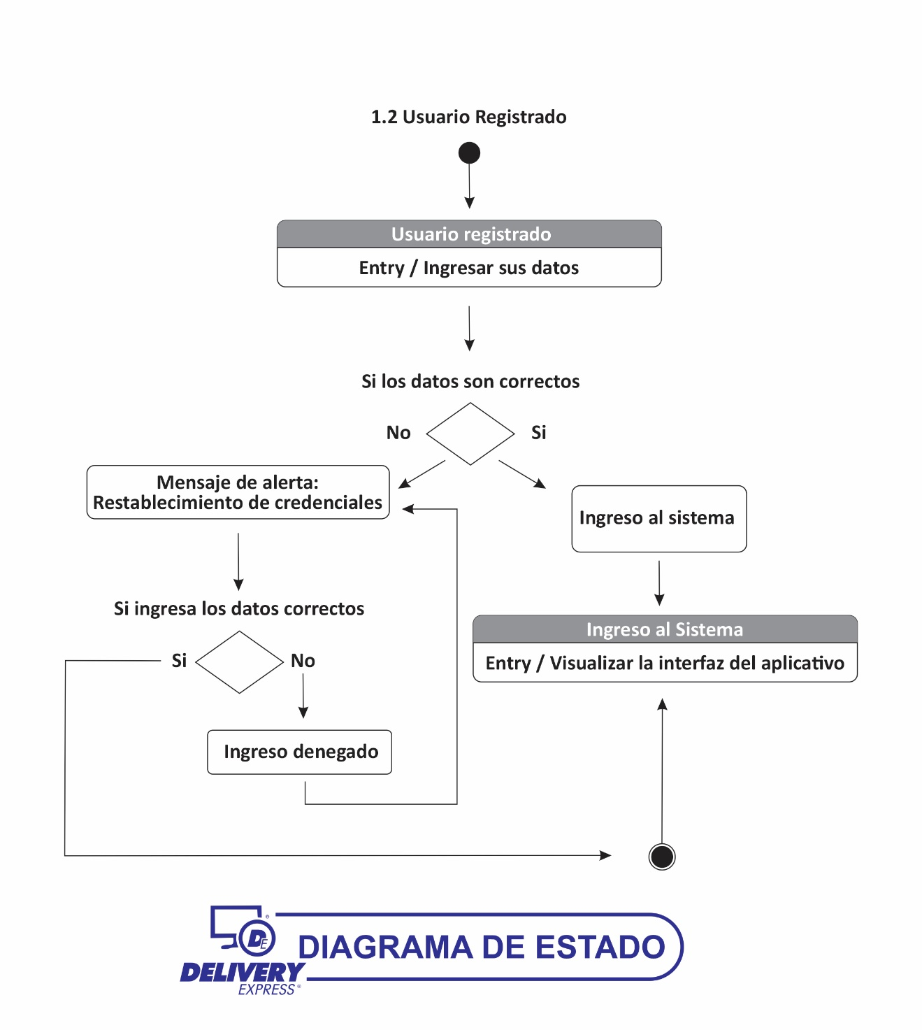

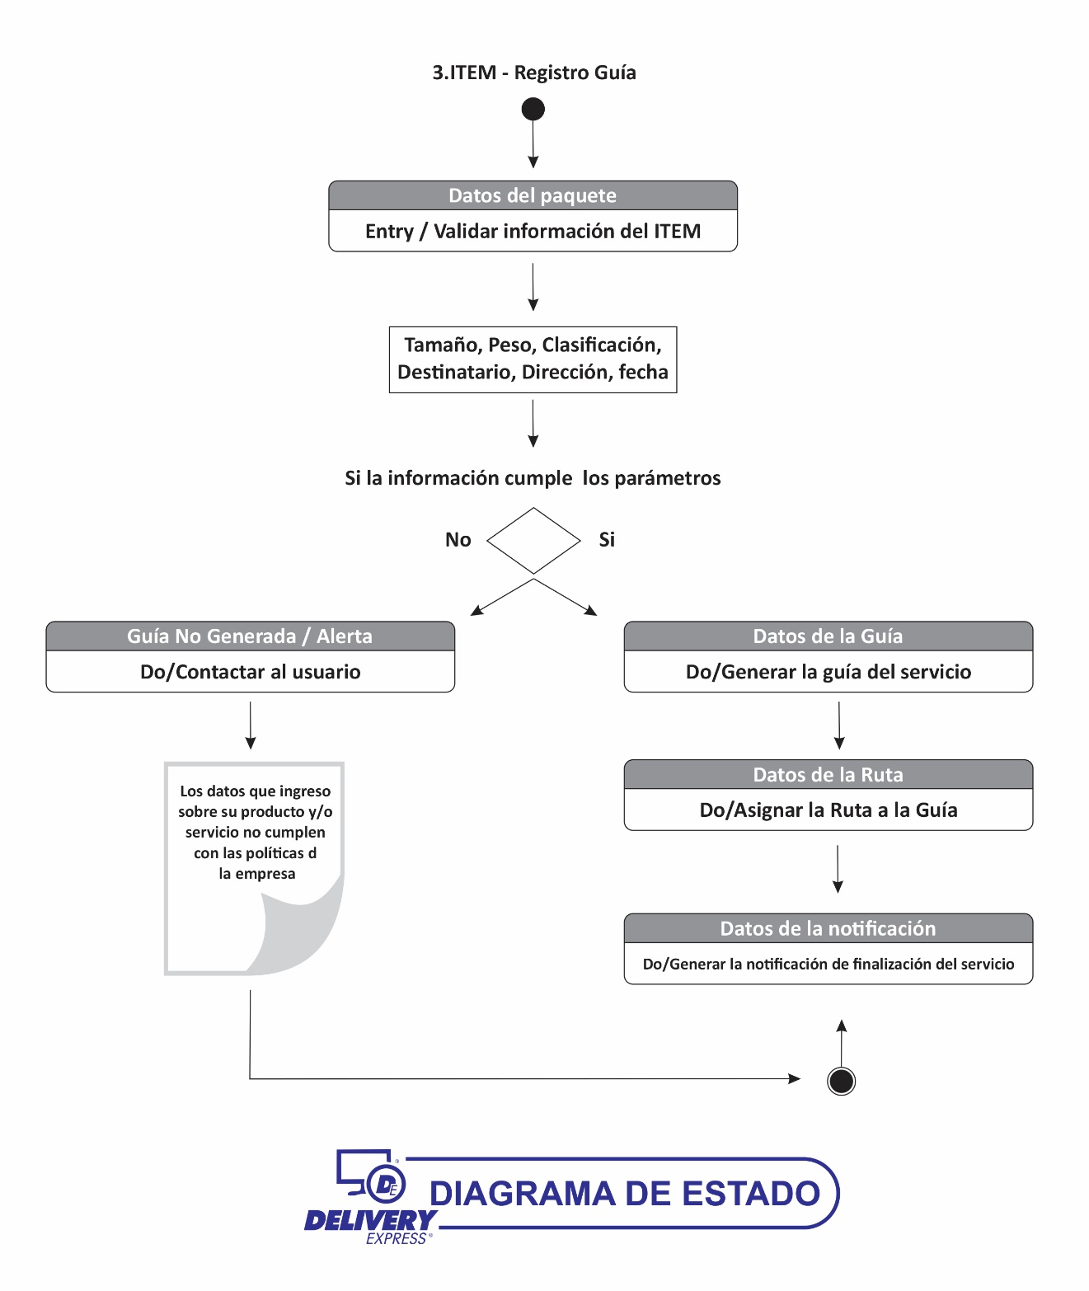**6.3 Diagrama de Casos de Estado**

**6.3 Diagrama de Secuencias**

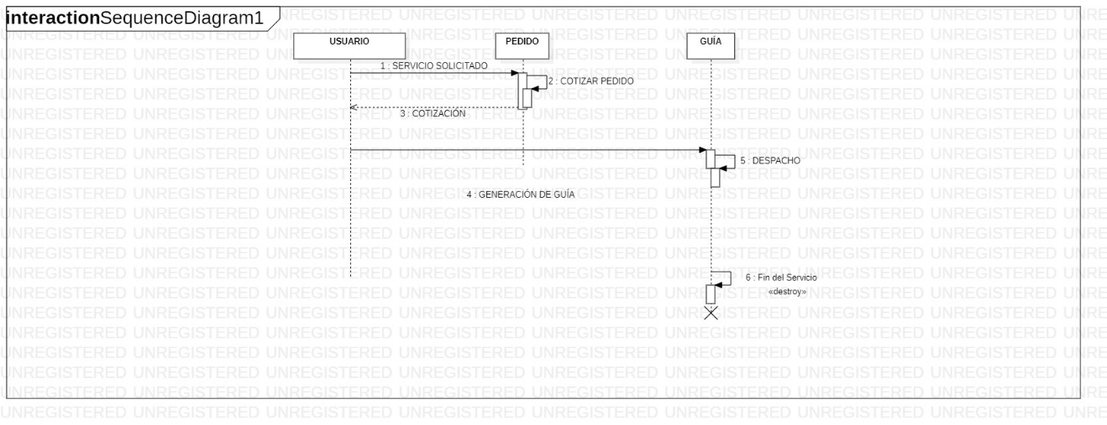

**6.3 Diagrama de Clases**

